黄埔区教育局党委“百千万”走访教育实践活动
之“黄埔职校‘微’行动”

“微行动”的背景
群众利益无小事，教师身边皆微情，虽小事微情，却关乎教育民生大计。为了扎实推进党的群众路线教育实践活动，在区教育局党委“百千万”活动方案的指导下，黄埔职校群众路线教育活动的实施将从大处布局，从小事入手，要求党员教师不好高骛远不敷衍了事，重点关注教育中的小事微情，扎扎实实发现一个解决一个，真正实现“党员强党性，干部转作风，教师受锻炼，家庭得实惠”， 把“百千万”活动推向深入持久。我们把这种从大处布局，从小事微情做起的群众路线教育实践活动取名为“黄埔职校‘微’行动”。
“微”行动的目的
微，意为小，微而不薄。我校的“微”行动要求党员教师在行动中从小处着眼，从小事入手，重视小事微情，注重解决力所能及的小问题，以微助强，以小筑大。同时，要求党员教师在走访家庭时送上有价值的“微”思想、“微”观点，让“微”的火苗助燃千家灯火，温暖千名学子，照亮职场人生。
微，另解为“细”，细致才能入“微”，入微才能深入。学生的身世背景、学习表现、兴趣爱好、性格气质等各不相同，党员教师在行动前只有细致摸查、精心准备，教育引导才能更有针对性，更具实效性。同时，职校部分学生的行为习惯、思想意识具有一定的反复性，在教育中我们的工作更需要长期性坚守，从小事微情做起的“微”行动在最大程度上可预防行动中的假大空和一阵风，让党员教师更容易参与，让群众路线教育的“微”行动更具生命力更易深入持久。
“微”行动的主要内容
一、关爱一间宿舍尽到家长责任；
二、认领一份责任区尽到帮扶责任；
三、做一天中职学生尽到学生责任；
四、走访三类家庭尽到教师责任。
“微”行动的具体过程
上述四类“微”行动的时间均为3月15-8月31日.
一、关爱一间宿舍
（1）分工情况：
学校共有35间男生宿舍，其中7号楼20间宿舍每间宿舍两位党员教师，5号楼15间宿舍每间一位党员教师。
（2）关爱目的：
督促学生搞好宿舍环境卫生，不吸烟不违规用电，分享一些励志故事培养正能量，引导宿舍营造一个温暖的家。
具体分工组合表及关爱情况记录表见附一。
二、认领一份责任区
学校已划分环境责任区，责任人按要求包干到位，每周对联系班级进行巡查帮扶。具体分工及每周情况记录表见附二。
三、做一天中职学生
每个党员教师坚持做一天中职学生，按学校对学生的要求来要求自己。早上准时到校陪学生搞卫生，课间操跟学生一样按规定路线排队进场做操，选择一节课走进课堂，中午跟学生一起排队买饭进餐，下午跟学生一起进行大课间。以学生的视角来看学校，发现对学生要求不合理的地方，并提出整改意见。具体时间安排自定，情况记录表见附三。
四、走访家庭和企业
本项活动边做边反思边改进。
1、确定走访对象：
原则上各班可参考以下三种情形甄选走访对象，学生处向上汇报给党支委登记认领。对于三年级的实习学生，党员教师将走访活动送到企业。
（1）送教上门对象：受过处分学生、反复违纪学生、监管缺失学生）；
（2）送奖上门对象：（进步之星、服务之星、管理之星、特长之星、学习之星等每月之星、奖学金获得者）；
（3）送爱上门对象：（各种家庭贫困学生（负担过重、因病致贫、）、家庭结构特殊学生（离异家庭、单亲家庭、失亲家庭等）、留守学生、特教学生（智障、心理障碍、肢体残疾等）、外来工家庭学生等）。
2、制定走访计划:
（1）党员教师每人认领10位对象；
（2）从3月15日开始，利用业余时间在本学期内完成走访任务。
3、走访前的准备：
（1）走访前要对走访学生的家庭基本情况、学生的各科学习情况、在校在企表现、兴趣爱好、行为习惯、优缺点，及性格、气质、心理特征都有一个基本的了解，并对学生现在表现的成因有一个基本判断和推论；
（2）依据了解到的学生情况，做好走访的目的、谈话内容的准备工作；
（3）领取走访问卷调查、走访情况记录表等；
（4）同时了解教育法规和学校相关办学政策等；
（5）要和家长、企业预约好时间。
走访问卷调查、走访情况记录表见附四、附五。
4、走访中的要领：
（1）客观反馈学生在校表现，以赏识、沟通为主；
（2）能虚心听取家长的意见和建议，并根据客观条件给予及时解答和反馈；
（3）严守中央八项规定，不收受家长任何馈赠。
（4）做好企业回访发现的问题，听取企业的建议。
5、走访后的总结：
（1）上交走访材料（走访问卷调查、走访情况记录表），交由学校存档；
（2）汇总家长和企业的意见和建议，建立走访台账；
（3）对汇总的意见和问题进行动态管理，边访边解决，解决一个“销号”一个，不积压不拖拉。
走访台账见附六。
6、及时召开阶段走访汇报会
（1）交流心得、故事等；
拟在本学期末召开走访汇报会，每位党员以书面形式上交一份心得，一个感人故事。
（2）总结经验：总结走访工作的成功、成效、存在的问题以及改进的措施，抓好走访工作的制度建设，坚持成功经验，改善不足；
（3）注重制度创新和流程再造，精简环节，提高实效。
五、做好宣传，及时推广深入
1、利用校园网、宣传栏和宣讲会等形式，搞好典型宣传和跟踪报道；
2、以走访日记、纪实故事、活动照片等形式展现活动成果；
3、上报到局网专栏“亮点呈现”栏目进行总结推广。

黄埔职校党支部
二〇一四年三月二十九日

备注：所有表格的填写及上交要求均在对应附表的下面有说明，若仍有疑虑可咨询校党支部。

附件一：
关爱一间宿舍情况记录表
关爱教师： 关爱时间段：
宿舍 |  | 宿舍长姓名及班级
宿舍人数 |  | 宿舍人员姓名及班级
宿舍情况 | 过去状况 | 环境、财产、卫生、安全等
宿舍情况 | 改进意见
宿舍情况 | 现在状况
（本表到学期末上交一份即可）
附件二：
黄埔职校党员干部环境责任区报表
时间： 周 党员干部：
环境责任区总体情况
与学生谈话情况
存在问题：
备注
（本表每周上报）

附件三：
做一天中职学生情况记录表
教师： 体验时间：
卫生体验情况： | 发现的问题：
课间操体验情况： | 发现的问题：
就餐体验: | 拟解决的问题
其他体验: | 拟解决的问题
（本表到学期末上交一份即可）

附件四：
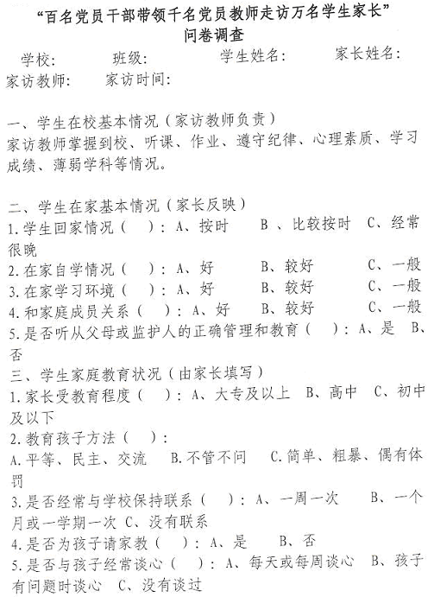

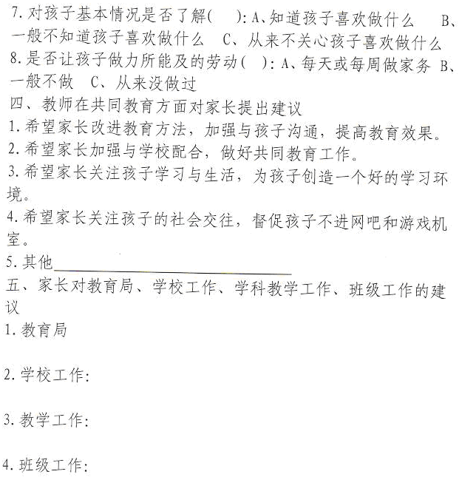

（本调查问卷在每次家访时由家长填写，老师要收回上交）

附件五：
“百名党员干部带领千名党员教师走访万名学生家长”
情况记录表
家访教师： 家访时间：
学生姓名 |  |  | 班级 |  | 家长姓名 |  | 联系电话
家庭住址（实习企业）
学生情况简介
家庭（企业）情况 | (家庭成员、经济状况、文化程度、家教观念、企业性质、企业经营状况、规模等)
家（企）访目的
家（企）访内容
家（企）访
体会

（本表已装订在家访日记册中，每次家访后填写，学期末上交家访日记即可）
附件六：走访台账
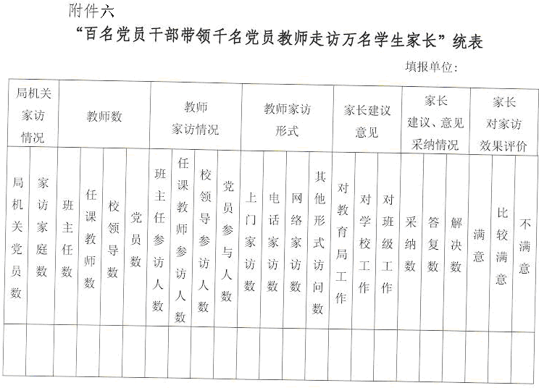

（本表由校党支部统计填写）




党员干部姓名：

二O一四年三月

